### 分析流程 数据源： 学术英语论文_李克特量表分值表_副本(1).xlsx 算法配置： 算法： 效度分析 变量： 变量:{一天中观看短视频时间，经常在社交媒体上分享短视频，短视频可以帮助了解文化和趋势，短视频对自己的影响，短视频可以缓解压力和疲劳} 参数： 因子维度:{2} 分析结果： KMO的值为0.841，程度为适合。

### 分析步骤 1. 首先进行KMO和Bartlett的检验： 对于KMO检验，0.9上非常合适做因子分析：0.8-0.9之间比较适合：0.7-0.8之间适合：0.6-0.7之间尚可：0.5-0.6之间表示差：0.5下应该放弃，通过KMO值检验说明了题项变量之间是存在相关性的，符合因子分析要求。 对于Bartlett的检验，若显著性小于0.05，则拒绝原假设，说明可以做因子分析，若不拒绝原假设，说明这些变量可能独立提供一些信息，不适合做因子分析。 2. 分析解释的总方差和碎石图，解释的总方差主要是看因子对于变量解释的贡献率（可以理解为究竟需要多少因子才能把变量表达为100%），一般都要表达到80%以上才可以，否则就要调整因子数据。而碎石图的作用是根据特征值下降的坡度来确认需要选择的因子主成分个数，这两者结合可用于确认或调整因子主成分个数。 3. 分析因子载荷系数表： 对于公因子方差：每一个变量都可以用公因子表示，其表达的大小就是公因子方差表中的“提取”，“提取”的值越大说明变量可以被公因子表达的越好，一般大于0.5即可以说是可以被表达，但是更好的是要求大于0.7才足以说明变量能被公因子表达的很合理。 对于因子载荷系数与热力图：假设有A1-A3、B1-B4、C1-C4三个量表，分析每个量表的题项与因子的对应关系，比如有三个因子，A1-A3的因子载荷系数最大值都在因子1，B1-B4因子载荷系数最大值都在因子2，以此类推，则说明效度优秀；若A1、A2的因子载荷系数最大值都在因子1，A3的因子载荷系数最大值都在因子2，则说明对应关系与预期不符，题项可能存在设计混淆，若因子载荷系数（一般以0.4为标准）较低，可考虑对该题项进行删除，重新进行效度分析，若KMO和Bartlett的检验通过，也可结合具体业务进行分析。 4. 对分析进行总结。

### 详细结论

**输出结果1：KMO检验和Bartlett的检验**

|  |  |  |  |
| --- | --- | --- | --- |
| KMO检验和Bartlett的检验 | | | |
| KMO值 | | | 0.841 |
| Bartlett球形度检验 | | 近似卡方 | 82.015 |
| df | 10 |
| P | 0.000*** |
| 注：***、**、*分别代表1%、5%、10%的显著性水平 | | | |

**图表说明：**

上表展示了KMO检验和Bartlett球形检验的结果，用来分析是否可以进行因子分析。  
● 若通过KMO检验（KMO>0.6），说明了题项变量之间是存在相关性的，符合因子分析要求。  
● 若通过Bartlett检验：P<0.05，呈显著性，则可以进行因子分析。

**智能分析**

KMO检验的结果显示，KMO的值为0.841，同时，Bartlett球形检验的结果显示，显著性P值为0.000***，水平上呈现显著性，拒绝原假设，各变量间具有相关性，因子分析有效，程度为适合。

**输出结果2：解释总方差**

|  |  |  |  |  |  |  |
| --- | --- | --- | --- | --- | --- | --- |
| 总方差解释 | | | | | | |
| 成分 | 特征根 | | | 旋转后方差解释率 | | |
| 特征根 | 方差解释率(%) | 累积百分比(%) | 特征根 | 方差解释率(%) | 累积百分比(%) |
| 1 | 3.598 | 72 | 72 | 2.261 | 45.2 | 45.2 |
| 2 | 0.517 | 10.299999999999999 | 82.3 | 1.854 | 37.1 | 82.3 |
| 3 | 0.443 | 8.9 | 91.2 |  |  |  |
| 4 | 0.232 | 4.6 | 95.8 |  |  |  |
| 5 | 0.21 | 4.2 | 100 |  |  |  |

**图表说明：**

上表为方差解释表格主要是看因子对于变量解释的贡献率（可以理解为究竟需要多少因子才能把变量表达为100%），一般认为因子对于变量解释的贡献率在取到变量解释的特征根低于1时对应的主成分个数，要表达到80%以上才可以，否则就要调整因子数据，而但也具体情况具体分析。  
● 一般情况下，方差解释率越高，说明该主成分越重要，权重占比也应该越高。  
● 权重计算：方差解释率/累积方差解释率。

**智能分析**

方差解释表中，选择主成分个数为2时，变量解释的特征根低于1，变量解释的贡献率达到82.3%。

**输出结果3：碎石图**

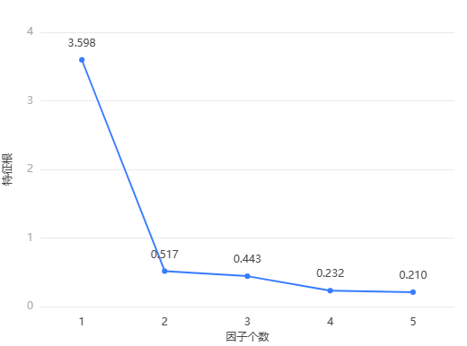

**图表说明：**

● 碎石图是根据各主成分对数据变异的解释程度绘制的图。其作用是根据特征值下降的坡度来确认需要选择的因子主成分个数，结合方差解释表可用于确认或调整因子主成分个数。  
● 每一个主成分为一个点，通过“坡度趋于平缓”的未知判断提取主成分的数量。  
例如，第三主成分之后的数据趋于平缓，因此我们认为可以提权前2位主成分。

**输出结果4：因子载荷系数表**

|  |  |  |  |
| --- | --- | --- | --- |
| 旋转后因子载荷系数表 | | | 共同度（公因子方差） |
|  | 旋转后因子载荷系数 | |
| 因子1 | 因子2 |
| 一天中观看短视频时间 | 0.63 | 0.618 | 0.778 |
| 经常在社交媒体上分享短视频 | 0.753 | 0.405 | 0.731 |
| 短视频可以帮助了解文化和趋势 | 0.252 | 0.936 | 0.94 |
| 短视频对自己的影响 | 0.655 | 0.622 | 0.817 |
| 短视频可以缓解压力和疲劳 | 0.897 | 0.211 | 0.85 |

**图表说明：**

● 上表为因子载荷系数表，可以分析到每个主成分中隐变量的重要性。  
● 假设前文确定得到n个因子，因子i中a，b，c，d的因子载荷系数较大，因此可将因子i确定为某一个成分（可进行总结重命名）。

**输出结果5：因子载荷矩阵热力图**

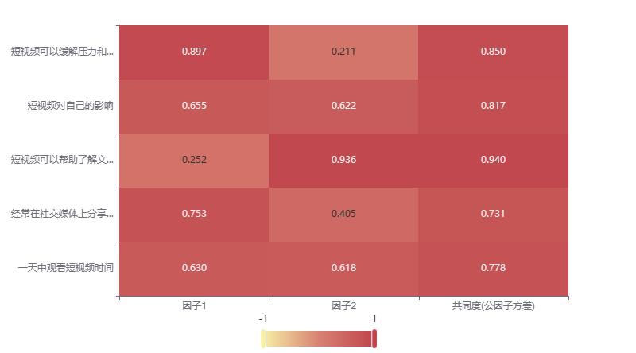

**图表说明：**

上图为载荷矩阵热力图，可以分析到每个主成分中隐变量的重要性。同时可结合具体业务进行各因子的隐变量分析。

### 参考文献 [1] Scientific Platform Serving for Statistics Professional 2021. SPSSPRO. (Version 1.0.11)[Online Application Software]. Retrieved from https://www.spsspro.com. [2] 曾五一,黄炳艺.调查问卷的可信度和有效度分析[J].统计与信息论坛,2005(06):13-17.